Тиждень географії
в Тернопільській
загальноосвітній школі
№ 28

Тиждень географії
План
понеділок | Відкриття тижня,  Ознайомлення з планом заходів,  Географічна вікторина.
вівторок | Усний журнал: "Цікавинки з писаної торбинки,"  Підсумок вікторини.
середа | Географічний КВК. Конкурс малюнків: "Життя  прекрасне тим, що можна подорожувати*"
четвер | Конкурс на кращу географічну газету. Відкритий  урок.
п’ятниця | Інтелектуально-розважальний вечір «Що? Де?  Коли?», Підсумок тижня географії.
дні | заходи 2012

Відкриття тижня географії.
Цікавою і непередбачуваною є наука географія. Здається вже все відкрито і вивчено, а
географи продовжують вирушати у нові мандрівки і відкривати ніким незвідані шляхи.
Цього тижня ви теж будите маленькими дослідниками географами і відкриєте для себе
багато цікавого.
Гей, нові Колумби й Магелани,
Напнемо вітрила наших мрій!
Кличуть нас у мандри океани,
Бухту спокою облизує прибій.
Хто сказав, що все уже відкрито?
Нащо ж ми народжені тоді?
Як нам помістити у корито
Наші сподівання молоді?
Україно! Доки жити буду
Доти відкриватиму тебе.
Мріяти й шукати,
Шкварити байдужість на вогні!
А як відкрию вже відкрите,
Друзі! Ви підкажете мені...
Ці слова із Василя Симоненка будуть епіграфом тижя географії
Вбіігають два учні.
- учень: Здрастуй брате! Нарешті ми зустрілись. Розповідай, які у тебе новини.
- учень: Постривай рідненький мені не до розмов. Батько Гео загадав багато справ.
По- перше, повторити всю свою географію. Отож і мені. А знаєш чому? Адже з
сьогоднішнього дня у школі сМухавки розпочинається тиждень георафії.

- учень: Ой лишенько! На горизонті показався батько Гео, а ми ще нерозвязали наших
завдань. Друзі допоможіть!
- учень:
У якій частині світу знаходиться с. Мухавка?
У якій півкулі розташована Мухавка?
Яка річка протікає через щй населений пункт?
Скільки проживає населення у нашому селі?
Це населений пункт країни?
Входить батько Гео.
Батько Гео:
Добрий день вам, школярі,
І великі, і малі.
Ви зібралися на свято
День науки відмічати
Щоб пізнати світ Землі.
А ось і мої юні географи. Ну, що справилися із своїм завданням?
1 учень: А ось нам допомагають самі школярі.
Батько Гео: Ну що ж допоможете їм?
2 учень: Якщо ми справимося із вікториною, то батько Гео, дозволить розпочати
тиждень географії.
Батько Гео:
Неспроста його почати.
Треба стрічку перервати
Ту, яка вам відділяє
Незнані світи мої
Ріки, гори і долини,
Континенти, їх вершини,
Подорожі по морям -
Пізнється все в знаннях.
З вас стрічку той перериває
Хто найбільше про все знає,
Зуміє виконать завдання,
Дасць відподі на питння.
Найбілше балів назбирає
І знову нас із вами поєднає.
Вікторина
Найвища точка Україньських Карпат.
Найдовша в світі гіпсова печера.
Найвища точка рівнинної частини України
Одна з найбільших рік України, що бере початок у Карпатах.
Рівнина, на якій ми живимо.
Площа території України.
Скільки країн має сухопутний кордон з Україною?
Інша назва Товтр.
Скільки морів омиває територію нашої держави?
Найбільша за площею держава серед країн Європи?
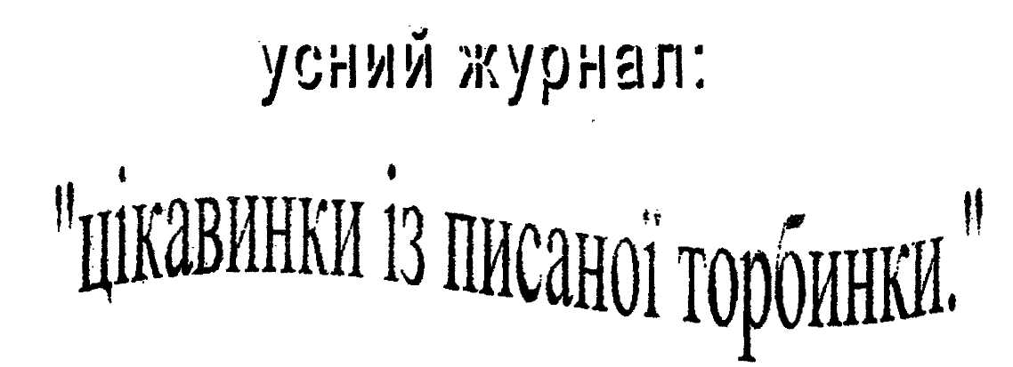
5 клас.
Загадкова планета
6 клас.
Вікторина: "Вгадай об'єкт.
7 клас.
Чудодійні рослини.
8 клас.
А чи знаєте ви, що... ?
9 клас.
Країни - карлики.
Загадкова планета

У нас одна є Батьківщина -
Країна щастя і добра.
Руїною не раз була,
Але постала із руїн,
її безмежно я люблю,
Неначе матінку свою.
А ти чиїм зростаєш сином?
(Україна).
Йшов кирпатий - вгору ніс,
Впав - йот загубив.
Першу " и " теж не доніс,
На "а" замінив.
(Карпати).
Тут хтось колись коней топив.
Чи може відьм лише7
Народ як місто охрестив?
Ти відгадав уже.
(Конотоп).
Сидів Микола в гирлі Бугу
І, мабуть, оселедці їв?
Та ж за цю його заслугу
Тут хтось велике місто звів?
(Миколаїв)
Що ж це сталося з богами?
Тільки літеру зміни-
Вже на островах ми з вами,
Між заможними людьми
(Багами).
Забруднилась білизна вся,
Перу її, перу.
Скажіть-но. Де країна ця,
Бо сам не доберу.
(Перу).
Коли б не зїла мене лінь,
Читаю навпаки.
Відкину лише мякий знак,
Так це ж ім'я ріки!
(Ніл).
Здійнявся чад, отруйний дим,
Чи що горить, чи тліє?
Боятись треба лише тим,
Хто плавати не вміє.
(Чад).

Вікторина
Вгадай об'єкт
(тваринний світ Африки)
1. Довжина тіла досягає 7 м, а висота — 4 м. Маса деяких тварин досягає 7 тонн. Завдяки особливій будові ноги, тварини ступають зовсім безшумно. Це найбільша тварина суші... (слон).
2. Чому ця тварина така войовнича? Тому, що вона не дуже розумна і має
поганий зір. Сміливість замінює нестачу розуму, а хороший слух — компенсує
поганий зір. Ця тварина уміє швидко розвертатись, незалежно від швидкості
бігу. Масаї — найхоробріші з хоробрих, які убивають лева тонким списом,
бояться тільки одного звіра... (носорога).
3. Африканці ніколи не назвуть цю тварину царем звірів. Тут двовладдя.
Самий мудрий, сильний і миролюбний — слон ділить першість з могутнім носорогом. Словом, африканці з посмішкою відносяться
до європейців, які називають царем звірів... (лева).
4. Ця тварина важить біля 1 тонни. Швидка, проворна, з відмінним слухом,
нюхом і зором. Бувало, що мисливці випускали по 5—6 куль, а він навіть не сповільнював свого бігу. У кожного мисливця він займає перше або друге місце. Це... (буйвіл).
- Ця тварина має в довжину до 4,5 м, а важить біля 3 тонн, висота —до
1,5м. Товщина шкіри — до 5 см. За ніч ця тварина з'їдає 200 кг трави і листя.
Тварина миролюбна, але одним ударом щелепів може розплющити дорослого
крокодила, або розбити на тріски рибальський човен. Це... (бегемот).
- Висота цієї тварини—5—6 м, а гілки на дереві може дістати і на висоті 7 м. Спить не більше 20 хвилин на ніч. Не дивлячись на свою величину, ця тварина може перестрибнути перешкоду висотою 1,85 м. Це... (жираф).
- Ця тварина, переслідуючи жертву, може розвинути швидкість до 110
км/год. Це найшвидша наземна тварина світу... (гепард).
- Довжина цієї тварини може досягти 11 м. Це єдина тварина на Землі, що
не може повертати голови, тому мусить весь час рухатись вперед. Коли ця
тварина розкриває пащу, то туди залітають птахи і клюють останки їжі. Не один самий відважний мисливець здригався від його крику. Найбільш криклива тварина світу... (крокодил).
9. Ця гадюка найшвидша в світі і. займає друге місце за ядовитістю. Це...
(мамба).
10. Ця тварина має зріст до 2 м, вагу до 250 кг, а окремі представники
досягають до 400 кг. Живуть невеликими групами, на чолі з вожаком, чия воля є законом для інших членів групи. Це... (горила).
Усний журнал
Незвичайні рослини.
Серед трошчних лісів Азії ростуть невисокі дерева, які щороку зацвітають великими суцвіттями. Що за своєю формою нагадують булаву. Після запилення через кілька місяців з такого суцвіття утворюється великий плід .округлої чи довгуватої форми масою до 12 кг.
Це широковідоме тут хлібне дерево. Всередині плоди мають білувато – жовтий хлібоподібний м'якуш. На одному дереві достигає 700 - 800 плодів.
Якщо достиглі плоди ,обгорнуті в листя, запекти в розжареній золі, можна одержати щось схоже на паляниця з апетитним запахом чорного хліба. Плодами з 3-4 дерев людина може прогодуватися протягом року. З плодів готують різні напої, печуть пудинги, їдять у сирому, вареному і печеному вигляді.
Серед різноманіття тропічної рослинності поряд з деревами, що можуть замінити хлібопекарню, є й такі, що виробляють хліб і масло. Так, у країнах Центральної і Південної Америки можна натрапити на цілі ліси невисоких дерев з блискучим товстошкірим листям, схожим на листя нашого фікуса. Плоди їх неїстівні, але дерева ці дуже цінуються місцевим населенням за їх сік, що витікає, коли надрізати кору. За смаком нагадує сметану з цукром, а за складом близький до коров'ячого молока. Називають ці дерева галактодендронами.
" Доїти " їх доводиться довго, адже за 1 годину Зз 1 надрізу витікає 1 л соку.
Важко повідомити, що квітка може спричинити сміх. Але це так. На Аравійському півострові в Південно - Західній Азії є рослина, яка називається квіткою сміху. Її насіння розміром з горошину здатне викликати в людини сміх протягом 30 -35 хвилин, після чого вона засинає. Місцеве населення використовує " зерна сміху " для вгамування зубного болю.
Чи знаєте ви, що:
До найбільших природних катастроф за кількістю вивільнення
енергії належать землетруси. Вони поширені на 1\10 частині
поверхні суходолу. Якраз ця частина матариків найгустіше
заселена, на ній проживає половина населення Землі. Єдиним
материком, на якому землетрусів не зареєстровано, є Антарктида.
За історичний час найсильнішим у Європі був землетрус, що
стався у Європі 1 листопада 1755 року поблизу Лісабона.
Найтрагічнішим за всю історію людства вважається землетрус, що стався 2 лютого 1556 року, у Шансі, в Китаї. Найбільший землетрус у новітній час стався 27 липня 1976 року також у Китаї. Найбільш руйнівнимй землетрус за всю історію людської цивілізації, як вважають, стався в Японії 1 вересня 1923 року.
А найбільше скупчення вулканів на земній кулі - на узбережжі
Тихого океану. Вони утворюють так зване Тихоокеанське вогняне кільце, яке охоплює 1483 вулкани, з яких 597 – діючі, 115 - підводні. Це вулкани Камчатки, Курильських, Японських,
Філіппінських, Великих Зондських островів, Нової Зеландії,
Антарктиди, Північної і Південної Америки.
Всього на Землі відомо 1343 діючих вулканів і близько 2000, які нещодавно були діючими. Близько 200 діючих вулканів
розташовано під водою.
Найпотужнішим з усіх вулканічних вивержень було виверження вулкану Тамбора в Індонезії у 1815 році. Найвищий діючий вулкан нашої планети - Льюльяйльяко в Південній Америці. Найвищий діючий вулкан у Європі Етна на острові Сицилія. Його висота 3340 метрів,
Найвищий у світі згаслий вулкан- Аконкагуа ( "Кам яний
вартовий") в Аргентині.
Найвищий діючий вулкан Азії – Ключевська Сопка на Камчатці.
Найбільший кратер має вулкан Тоба, розташований на острові
Суматра. Його площа 1775 кілометрів.
А найвищий і найпотужніший із відомих на Землі гейзер
Ваймангу ("Чорна вода") містився в Новій Зеландії. Фонтан води
та підняте ним каміння досягли висоти 460 метрів.
По країнах і континентах.
Країни - ліліпути.
У Європі є держави, які усі разом займають площу меншу, ніж одне
велике сучасне місто. Це держави – крихітки: Люксембург,
Ліхтенштейн, Андорра, Сан-Марино, Монако та найменша держава
світу - Ватикан. Площа Ватикану - 0,44 км², населення близько 2500 чоловік, розміщеного у західній частині столиці Італії – Римі, на пагорбі Монте-Ватикані, що з латинської vaticinia означає "місце міркувань".
Духовний і адміністративний центр Римської католицької церкви.
Управляється папою, якому належить законодавча, виконавча і судова
влада. Одне з найбільших у світі зосереджень культурних багатств:
собор Святого Петра, Ватиканський палац, музеї, архіви, бібліотека,
обсерваторія і ландшафтні парки.
• Монако. Держава на північно-західному узбережжі Середземного
моря. Площа 1.5 км². Населення 34000 чоловік. Офіційна мова – французька. Столиця – Монако. Має високий життєвий рівень.
- Сан-Марино-держава - крихітка у північно-східній частині
Аппенінського півострова, розміщеної на південь від міста Ріміні,
оточеної зі всіх сторін територією Італії. Площа 61 км² Населення
27000 чоловік. Форма правління - республіка, мова - італійська.
Європейська "держава - карлик" з високим доходом. Найдавніша
республіка світу, заснована в 301 році.
- Ліхтенштейн. На правому березі Рейну, між Австрією і
Швейцарією розташоване князівство Ліхтенштейн. Назва
походить від правлячої династії - Ліхтенштейн. Площа 160 км²
Населення - 33000 чоловік, столиця Вадум, форма правління -
конституційна монархія, мова німецька. Має один з найвищих
життєвих рівнів у світі.
- Андорра. Держава в південно-західній частині Європи. На кордоні
Іспанії та Франції. Площа 453 км² Населення 64000 чоловік,
офіційна мова - католицька, столиця місто Андора. Європейська
"держава - карлик" з високим доходом.
- Люксембург. Назва походить від німецького licilinburch – мале місто. Площа 2586 км². Населення 443000 чоловік, знаходиться у західній Європі. На півночі і заході межує з Бельгією, на сході з Германією і на півдні з Францією. Форма правління - конституційна монархія. Глава держави - Великий герцог Люксембургський. Мова: люксембургзька, німецька, французька. Економічно високо розвинута країна.
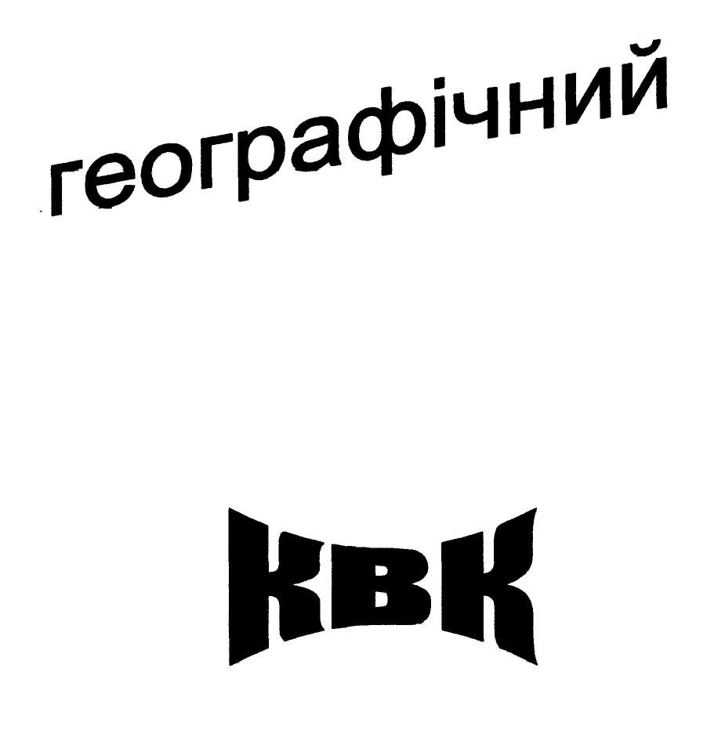

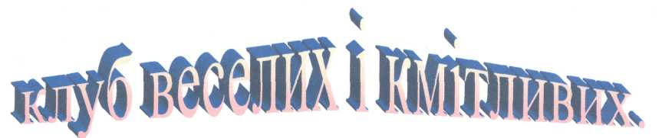

Команда "Хамелеони".

- Капітан: Семен Олена
- Олійник Надія
- Березовська Ірина
- Кучерява Іванна
- Мазяр Оцдана
6 Гатеж Юрара

- Строцень Іванна
- Строцень Надія
- Федірко Ірина
Команда "Коло друзів".
- Капітан Груздюк Ірина
- Нагірна Наталя
- Вер6іцька Таня
- Лехняк Надія
5 Міх Таня
6 Салій Надія
7 Хлющ Надія
- Романюк Вікторія
- Іванчак Оля
10 Строцень Павло

Привітання від клубу Кмітливих і Винахідливих.
- конкурс: Привітання команд(Мах 10 балів)
- конкурс: Географічна розминка для команд. (Мах 20 балів)
- конкурс: Хто швидше складе материк. (Мах 5 балів) Гра з болільниками "Щасливий випадок".
- конкурс: Знайди помилку. (Мах 10 балів. Завдання: знайди у тексті географічні помилки, виправ їх, поясни їх суть.) Гра з болільниками:
вікторина від учнів 5 класу "Земля у всесвіті".
- конкурс: Любителі-риболови. (Мах 5 балів). Гра з болільниками:
вікторина від учнів 6 класу "вгадай - об'єкт"
- конкурс: Подорож. (Мах 12 балів) Завдання: хто швидше і правильно добереться до заданого об'єкта і назве його, на визначення географічних координат.
- конкурс: Художники. (Мах 8 балів) Завдання: замалювати будову
річкової системи. Гра з болільниками від учнів 7 класу "відгадай загадку".
- конкурс - капітанів: "Сходження на вершину". На знання географічної номенклатури.(Мах 8 балів)
- конкурс: Морський бій. (Мах 10 балів) Учасники команд ставлять одні одним запитання, які заздалегідь готують вдома. Гра з болільниками від учнів 9 класу "широта і довгота".

- конкурс: Найерудованіший учень. (Мах 10 балів)
- конкурс: Мандрівники. (Мах 12 балів) Розповісти про подорож одного з мандрівників-дослідників.



Добрий день вам, добрі друзі
Добрий день, у добрий час
Вас вітає, вас шанує
Клуб винахідливих і кмітливих.
Пісня
Скінчились уроки, кінчається день
Вже котиться сонце із вікон осель,
А учні щасливі, бо грають в КВК
Знання проявляють мабуть з навчання.
Приспів
КВК, КВК
Цe весело і завзято.
КВК, КВК
Будемо грати і співати.
КВК, КВК
Скоро час наш пробігає.
КВК, КВК
Клуб веселих і кмітливих.

Сьогодні ми зібрались не спроста
Сьогодні ми зіграєм в КВК,
Нa честь царівни нашої прекрасної
Панни, Географії ясної.

Науко, Географіє! О, що ти наробила
Чемних, скромних діток в бродяг перетворила.
Тепер ми не школярики з пеналами й книжками
Тепер ми вжн туристи, мандруємо світами.
Нас звуть усі —туристи, туристи —мандрівці,
Ідем по білу світу, мандруєм по Землі.
Кpaca степів широких і океанів синь,
Величних гір уступи, пустель палючий жар.
Усе це перед нами, усе це —кличе нас
Не всидимо на місці, спокуса вище нас.
Та поки що...
Ми мандруєм по карті, по книжці,
Пo материках і океанах ,
І вже дещо ми дізнались
Пpo заморські краї й далі.
Февіз нашого клубу такий: "Боротися та шукати, знайти і не здаватися, "Правилом нашого клубу є: "Подумай —
відповідай, будь ввічливий і стриманий."
Святковий наш клас (зал)
Від облич засіяв
В змаганнях він нині
Ареною став
Вогні: Ка-Ве-Be
Наче зорі горять
Команди на старті
Готові стоять.

Сьогодні між командами змагання, але обращню не буде серед вас, адже переможець і перемощний буде серед нас.

Конкурс привітання команд

Звернення команд до журі.
Команда "Хамелеони".
Наш девіз: "В Україні живемо — бараболю гриземо".
повага вам, судді, привіт вам, журі!
Та тільки суворо ви нас не журіть.
І смійтеся з того, що викличе сміх,
Сміятися голосно й суддям не гріх.
Журі ми передаємо терези
Для зважування наших сил
І лупу, щоб краще могли бачити
Наші позитивні якості
Команда "Коло друзів".
Наш девіз: "Дружко йдучи — досягнемо спільної мети".
Вітаємо справедливе, суворе журі
Ми дуже б хотіли, щоб ви не скупились
І нашій команді, хоч бал присудили
І всі ми віддячимо вам за усе,
І разом із вами махнем у турне.
А журі, ми даруємо окуляри, щоб пильнували,
Команді — суперниці бали зайві не писали.
(Вітання болільникам.
Команда "Хамелеонів".
(Болільникам вірним наш дружний привіт.
Сміливо за нами в незнаного світ
Ми хочемо дуже сподобатись вам
І вірим, що ви допоможете нам.

Команда "Коло друзів".
Болільник! Команда вітає тебе.
В надії на те, що підтримать зумієш
В хвилини радості і розпачу
Ти нас не покинеш,
За це прийми від нас привіт.
Конкурс пісні
(Сучасну українську пісню перевести на географічний лад.)
Виступ команда "Хамелеони."

А калина не верба.

Ой на горі вітер дув,
Вчора в мене Гео був,
Черевички купував,
Біле личко цілував.
Пpucniв
А калина, а калина не верба,
Я дівчина, я дівчина молода,
А калина, а калина не верба
Я команда ділова, я команда ділова

Била мене мати вранці,
Що гуляла я в команді,
А я грала вигравала,
Та на бали заробляла,
Ще й із милим погуляла.
Моя мати зайнялася,
Я ж у неї удалася.
Мені бабця розказала,
Як в КВНі ти вигравала.

Виступ команди "Коло друзів".
Гори, гори ясно.

Тінь, тінь з'явилась на стіні
Ти вщ мандруєш уві сні.
Ніч, ніч мені пора іти,
Що я роблю, а якже ти.
Стоп, стоп нікуди не піду,
Бо вже нікого не знайду.
Крок, крок до перемоги в КВК
Приспів:
Гори, гори ясно, сонце моє,
Дякую тобі, що ти в мене є.
Гори, гори ясно і не згасай,
Подаруй мені, змагання розмай.

Край, край кажу собі сама,
Ми вдвох.і третьої нема
Знай, знай тепер лише ми вдвох
Змагаємось у КВК,.

Цей день навік запам'ятай,
Як мu потрапили в азарт змагань
Наш, наш чудовий КВК,
Спи, спи, а ми навієм сни.
I конкурс.
Географічна розминка для команд.
- Хто здійснив першу навколосвітню подорож ( Ф. Магеллан).
- Найменша планета ( Плутон).
- Найдовша річка України ( Дніпро ).
- Плаваючі крижані гори ( Айсберги).
- Водна оболонка Землі ( Гідросфера ).
- Прилад, яким орієнтуються на місцевості ( Компас ).
- Зона боліт в Україні ( Полісся ).
- Перший космонавт України ( Ю. Гагарін ).
- Найповноводніша річка світу ( Амазонка ).

- Частина моря, що глибоко вдається в суходіл ( затока ).
- Що називається легендою карти ? ( умовні знаки ).
- Кругом вода, а з питтям біда. ( море ).
- Всі нерівності земної поверхні називають... ( рельєфом ).
- Перевищення точки земної поверхні над рівнем моря, що приймається за нуль метрів (абсолютна висота ).
- Лінії на карті і глобусі, що з'єднують два полюси ( меридіани ).
- Стан нижнього шару атмосфери в даний час і в даному місці ( погода ).
- Найнижчий рівень води в річці ( межень ).
- Природна заглибина на суходолі, заповнена водою ( озеро).
- Повітряна оболонка Землі ( Атмосфера ).
- Вихід гарячої води на поверхню ( гейзери ).

- Макет Землі ( глобус ).
- Материк, на якому не існує вулканів ( Австралія ).
- Найбільший океан ( Тихий ).
- Найглибше озеро (Байкал ).
- Початок річки ( витік).
- Одиниці виміру солоності ( промілле ).
- Супутник Землі ( місяць ).
- Країна тисячі озер ( Фінляндія ).
- Найвища вершина світу ( Джомолунгма ).

- Ремінець Землі ( екватор ).
- Найдовша річка світу ( Ніл ).
- Яку пошту доставляють морські течії? ( пляшкову ).
- Всесвіт складається з великої кількості... ( галактик ).
- Лінії, що з'єднують точки місцевості з однаковою абсолютною висотою (горизонталі).
- Який місяць найтепліший в Австралії ? ( січень ).
- Перший космонавт України ( Л.Каденюк ).
- Лінії на карті і глобусі, проведені паралельно екватору ( паралелі).
- Кут між напрямом на північ і на даний предмет ( азимут ).
- Тверда оболонка Землі ( літосфера ).
- затоплені прибережні частини материків з глибинами 0 - 200 м ( шельф, материкова
обмілина ).
Гра з вболівальниками
"Земля у Всесвіті!"
- Яка планета названа в честь древньоримської богині кохання ?
- Що більше - Сонячна система чи Молочний шлях ?
- Чи є Земля центром Всесвіту ?
- Яка планета найближче розташована до Сонця ?
- Чи є Місяць зіркою ?
- як називається велетенське скупчення зір
- яка найближча до Землі зоря ?
- Як називається сукупність галактик і простір між ним?
- Який перший космонавт у світі ?

- Центр Сонячної системи навколо нього обертається планети та малі небесні тіла ?
- Перший космонавт незалежної України.
- Яку форму має Земля?
" Вгадай об'єкт ".

- Африканський дикий кінь.
- Птах - санітар.
- Метка рослина з дерев'янистим стеблом,
або повзуча витка рослина.
- Дуже поширена рослина оазисів, що дає
смачні плоди.
- Дерево - "пекар ".
- Дерево -" кав'ярня ".
- Дерево -" шоколад".
- Цар тварин.
- Найпрудкіша тварина.
- Великий хижак екваторіальних лісів.
- Птах "при начальнику".
- Птах з торбою.
- " Комаха снодійне.
- Тварина, яка змінює забарвлення
залежно від довкілля.
- Комахи - будівники.
- найбільша тварина суходолу.
- Важка робота - витягувати його з
болота.
- Тварина. Чий ріг полюбляють
браконьєри.
- Найвища тварина.
- Тварина, що спершу зїсть, а потім
плаче.
- Сторож африканських саван.
- Плід пальм, сік якого добре вгамовує
спрагу.
- Великий птах, що живе біля водойм.

Відповіді до ігор з вболівальниками.
"Земля у Всесвіті!"

- Венера.
- Молочний шлях.
- Ні.
- Меркурій.
- Ні.
- Галактика.
- Сонце.
- Всесвіт.
- Ю. Гатарін.

- Сонце.
- Леонід Каденюк.
- Кулі, геоїда.
"Вгадай об єкт’'
1.Зебра.
2.Марабу.
З Ліана.
4.Пальма.
5.Хлібне дерево.
б.Кавове дерево.
7.Шоколадне дерево.
8.Лев.
9.Гепард.
10. Леопард.
11 Птах - секретар.
12.Пелікан.
13.Муха цеце.
14.Хамелеон.
15.Терміти.
16.Слон.
17.Бегемот.
18.Носоріг.
19.Жираф.
20.Крокодил.
21.Баобаб.
22.кокос.
23. Рожевий фломінго.

Конкурс "Любителі - риболови"
Від кожної команди потрібно виділити по три представники
любителі —риболови
Запитання на рибках:
- У якому морі ловлять рибу жителі трьох частин світу ? ( 1 бал )
- Яка країна розташована на багатьох тисячах островів ? ( 1 бал)
- Чому Америка має саме таку назву ? ( 1 бал)
- Про який мінерал говориться " 3 води родиться, а води боїться " ? (1 бал )
- Кругом вода, а з питтям біда.
- На якому материку немає жодної річки?
- Які ферми не схожі на звичайні і хто там пасеться? ( 2 бали )
- Ця частина світу єдина, що омивається всіма океанами. Назвіть її. ( Азія )
- Яке море немає берегів ? ( Саргасове )
10.Хто самий перший побував біля берегів Південної Америки ?
( X. Колумб )
Відповіді до конкурсу
"любителі - риболови".
- Середземне.
- Японія.
- На честь Амеріго Веспуччі.
4. Сіль
- Море.
- Антарктида.
У. Перлівниці.

- Азія.
- Саргасове.
10. X. Колумб.
Конкурс - подорож для обох команд
"Хто швидше?"
( визначення географічних координат )
Завдання конкурсу:
- відвідати острів, який знаходиться за координатами 20 пд.
ш.,45 сх. д. ( Нова Зеландія );
- скупатися в морі, досягнувши таких координат 20 пн. ні.,
40 сх. д. ( Червоне море );
- зловити акулу, яка запливла на 0 ш., 0 д.

- побувати біля водоспаду, що знаходиться за координатами
20 пд.ш., 20 сх.д. ( водоспад Вікторія );
- переплисти затоку в річці, що має координати 15 пн.ш.,
90 сх.д.
- опуститися в батискафі на дно океану в такій точці
11 пн.ш., 140 сх.д.
"Конкурс художників "
- Схематично замалювати вулкан і підписати його частини.
- Схематично зобразити будову дна Світового океану.
- Схематично намалювати землетрус і підписати його
основні елементи.
Конкурс капітанів
" Сходэюення на вершину Еверест"
(На дошці накреслити вершину гори).

Знання географічної номенклатури.

- Драконові гори;
- Аппалачі;
- Східно-Європейська
рівнина;
- Г.Атлас;
- П. Атакама;
- Гібралтарська протока;
- Карибське море;
- Анди;

- Капські гори;
- Бразильське плоскогір 'я;
- Середньосибірське
плоскогір 'я;
- Г. Альпи;
- П. Наміб;
- Пр. Ла-Манш;
- Філліпінське море;
- Гімалаї;

Конкурс " Морський бій "
Учасники команд ставлять одні одним запитання.
(питання заздалегідь готують вдома)
- Де живе птах, який називається як екзотичні фрукти? ( Ківі).
- Яке паливо береться з води?( Нафта ).
- Яка протока найдовша? ( Мозамбіцька ).
- Яке море за смаком схоже на розсіл? До якого океану воно належить? (Мертве ).
- Який океан не відповідає своїй назві? ( Тихий ).
- Який хребет схожий на хребет людини? (Серединно - Атлантичний).
- На які гори немає потреби лізти? ( Підводні).

- Яка " математична фігура " в Атлантичному океані сприяє багато турбот? ( Бермудський трикутник ).
- Яке море не має берегів? ( Саргасове).
ІО.Які ферми не схожі на звичайні і хто там " пасеться " ? ( Перлівниці).
11 .Що означає слово " кенгуру" ? ( не розумію ).
12.Що означає слово " коала" ? (той, що не п'є ).
13.Як називається зброя аборигенів Австралії ? ( бумеранг ).
14.Яку протоку змушений був перепливти Д"Артаньян, щоб привезти
підвіски королеві ? ( Ла - Манш ).
15.У яке море не впадає жодна із річок ? (Червоне).
16. Яке озеро називають " мертвим серцем Австралії 2? ( О. Ейр ).

Географічна гра "широта і довгота"
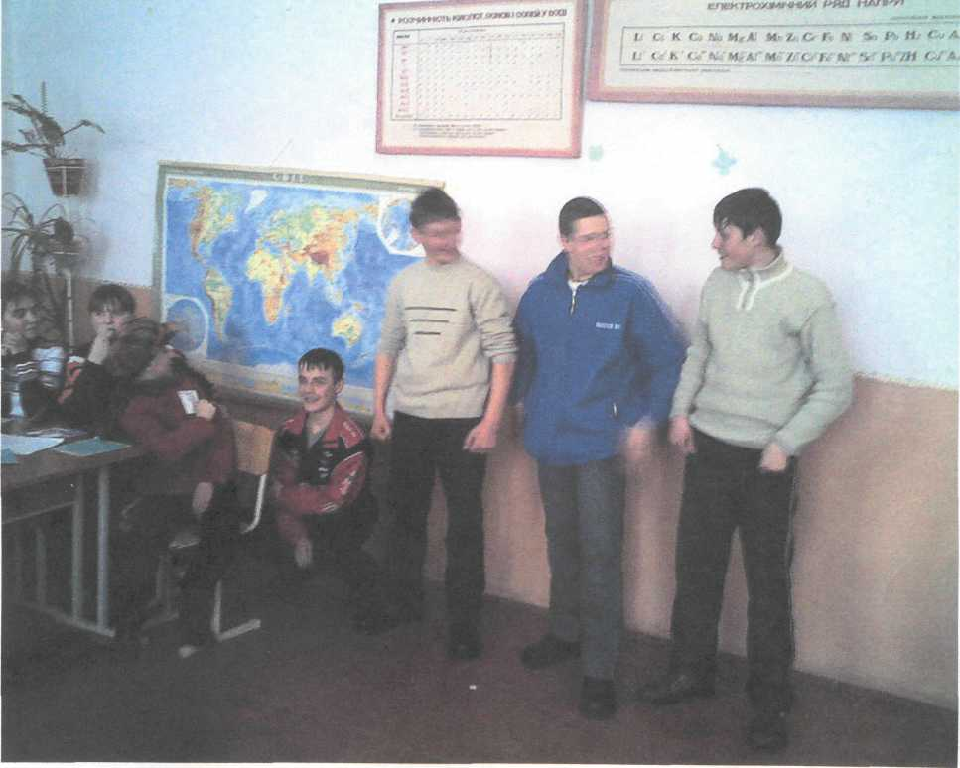
Гра з болільниками:
'Широта і довгота.
Учасники гри, їх має бути не менш як 4, поділяються на 4
групи. Перша — "північні широти", друга — " південні
широти ", третя - "східні довготи ", четверта - "західні
довготи ".
Гравці впереміж шикуються в шеренгу. Ведучий називає
будь-який географічний об 'єкт, учасники гри швидко
згадують, де він знаходиться. Ті, котрі представляють
"широти" і "довготи" цього об'єкта, повинні швидко
присісти. Наприклад, ведучий називає острів Гренландія,
присідають учні, які зображають "північні широти " і
"західні довготи ". Хто помиляється — одержує штрафне очко, а помилившись удруге, вибуває з гри.
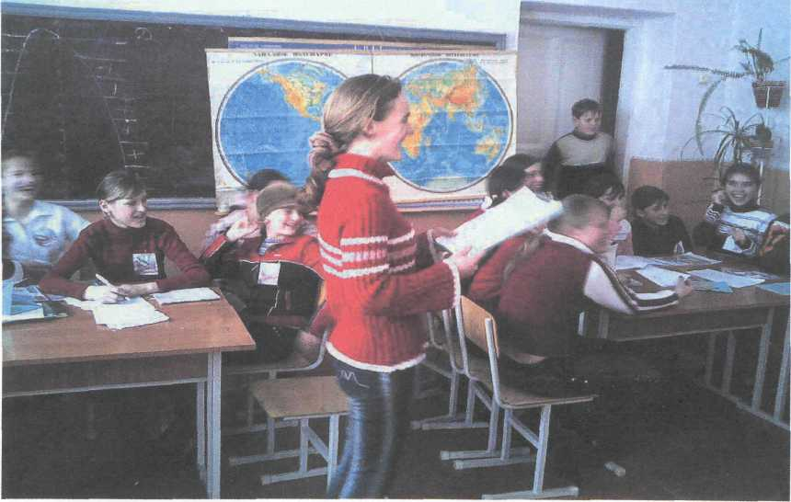
Конкурс " Най, най...".
По черзі то з однієї, то з другої команди члени команди дають противникам запитання з
найвищим ступенем прикметника
- Найвищі гори (Гімалаї).
- Найглибше море ( Філліпінське ).
- Найжаркіший материк (Африка ).
- Найповноводніша річка ( Амазонка ).
- Найвологіший материк (Південна Америка ).
- Найсолоніше море ( Мертве море ).
- Найглибша западина ( Маріанська ).
- Найдовша гірська система в світі (Анди, Кордільєри).
- Найсухіший материк ( Австралія ).

- Найбільший острів світу ( Гренландія).
- Найдовша річка світу (Ніл).
- Найвища вершина Українських Карпат (Говерла).
- Найвисокогірніше озеро світу ( Тіті-кака ).
- Найвищий водоспад (Анхель ).
- Найвища вершина Африки ( г. Кіліманджаро ).
- Найбільша тварина суходолу (слон).
- Найсухіше місце в Південній Америці ( пустеля Атакама ).
- Найнижчий материк на Землі ( Австралія ).
- Найбільша низовина світу (Амазонська ).
- Найширша протока світу (Дрейка).
- Найдовша протока світу (Мозамбіцька).
- Найменші птахи світу ( колібрі).
- Найширший водоспад світу (Ігуасу ).
- Найвищий діючий вулкан ( Льюльяйлько).
- Найдовший кораловий риф, найдовша жива споруда із коралових рифів (Великій Бар'єрний риф, понад 2000 км).
26.Найбільщий птах на Землі ( Африканський страус m = 80 - 100 кг, v = 50 км/год. ).

- Найбільша пустеля нашої планети (Сахара).
- Найглибше озеро світу (Байкал).
- Найдовше озеро світу ( Танганьїка).
- Найвища вершина світу ( Еверест ).
- Найтвердіший мінерал на Землі (алмаз).
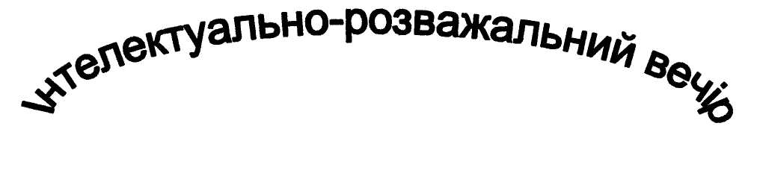
ЩО? ДЕ? КОЛИ?

Команда учнів школи "ЕКОЛОГ"
(Команда Обдарованих Лідерів Оптимістів-Географів)
грає проти ккоманди знатоків школи "ГНОМ"
(Групи надійних Обдарованих Мислителів)
Перемогла команда знатоків.
Чорний ящик "Зеро "
1. Переді мною ящик, у ньому предмет, без якої вивчення географії немислиме
" Я маленький і зручненький
І подібний я до неньки
Та ще й менший в сотні крат
Діточок її плекаю, мандрувать їм помагаю,
Та не син її, не сват
( даю ключ для відгадки )
Маю я меридіани, паралелі, океани,
І міста, й країни, й ріки,
Захід, північ, південь, схід
Що ж таке я назвіть. ( атлас )
2. Якщо відгадаєте загадку, то дізнаєтесь, що у цьому ящику лежить
" Не море, не земля, кораблі не плавають, і ходити не можна "
( ключ для відгадки)
це таємничі, непрохідні, похмурі і небезпечні для людини місця
не даремно їх називають згубним місцем
тут утворюється горюча корисна копалина, що утворюється внаслідок відмирання і
розкладу рослин в умовах надмірного зволоження і нестачі повітря
3. Замість шампанського
На будівництві корабля " Мод " для плавання Північного полюсу норвежець
Руаль Амундсен витратив усі свої гроші і тому коли за звичаєм треба було
розбивати пляшку шампанського об корабель пляшку замінили цим
предметом. Яким?
Цей предмет є у цьому ящику.
Умови гри:
На сьогоднішньому уроці присутня команда знатоків.
З ними вступають у змагання у змагання учні 5-9 класів школи, які цікавляться
географією ( називають прізвища )
На столі розкладені конверти із запитаннями. На середині стола дзиґа яку
крутить капітан команди. На який конверт вкаже стрілка, такі вибирають. На
двох конвертах намальований скрипічний ключ - музична пауза, на одному
усміхнене обличчя - розважальна пауза, на третьому чорний ящик " зеро ".
команді знатоків, прослухавши запитання треба відповісти, що лежить у
ящику.
- Гра проводиться у 10 раундів.
- у кожному раунді розігрується 1 питання.
- Якщо команда знатоків дає правильну відповідь на питання, їй
зараховується 1 бал.
- якщо ні, то цей бал зараховується учням школи.
- для обговорення відповіді на питання дається 1 хв. Якщо команда дає
дострокову відповідь, то зекономлений час їй дозволяється використати у
наступному раунді.
- Журі визначає кращого ерудита команди, та гравців чиї запитання були
найцікавішими.
Чорний ящик "Зеро". Відповіді.
- Атлас.
- Болото.
- Льодяна бурулька.
Запитання від команди учнів школи команді знатоків.
1 Назвіть найбільш "мертве" озеро на землі?
Найбільш "мертвим" є не Мертве море, а озеро смерті на острові Сицилія. На його берегах взагалі немає рослинності, а будь-яка істота, що потрапила в озеро, гине. Причиною безжиттєвості є існування на дні двох джерел концентрованої сірчаної кислоти, які отруюють воду.
2 Заборона Дрейка. Френсіс Дрейк був не тільки відомим
мореплавцем, що здійснив навколосвітню подорож, а й корсарем.
Здивування у сучасників викликають правила з багатьма заборонами, які він запровадив на своїх кораблях. Назвіть хоча б одну з них. (Заборона лихословити та сваритися.)
3 Яку країну у Європі називають "країною боліт"?
У Фінляндії дуже багато боліт. Шведське слово "Фінляндія" і фінське "суомі" означають одне і теж: "країна боліт".
4 Відшукайте на карті світу острови і країни, які за своїми обрисами нагадують рибу, чобіток, пару туфель, ріг, голову слона, голову бика, ромб, трикутник, прямокутник, круг, пелюстку квітки іриса, краплю, що падає.
Риба - острів Сахалін; чобіток - Італія; пара туфель - Фонклендські
острови; ріг - Сомалі; голова слона - Таїланд; голова бика - Іспанія; ромб - Ірак; трикутник - Індія; прямокутник - Непал; круг - Румунія; пелюстка квітки іриса - Мозамбік; крапля, що падає - острів Шрі-ланка;
Скандинавський півострів - тигра.
5 Хребти цього гірського масиву вкриті снігом і льодовиками.
Вони приваблюють альпіністів зі всього світу. Уперше на цю вершину піднявся швейцарський селянин Жакбальма 7 серпня 1786 року. Тепер цю дату вважають початком світового альпінізму. Як називається гора, висота якої 4807 м, що стала колискою світового альпінізму?
Гора Монблан, найвища вершина Альп.
6 Який півострів Африки має відношення до корів і доярів?
Сомалі - найбільший півострів Африки у перекладі означає "іди видій
сорову".
7 Яка тварина, крім страусів і кенгуру, протягом століття була
іричиною національного лиха Австралії?
Кролики, що були завезені європейцями, і здичавіли.
8 Який мінерал є найкоштовнішою прикрасою та одночасно
шкористовується під час обробки найтвердіших матеріалів?
Алмаз.
9 Який меридіан найдовший?
Всі меридіани мають однакову довжину.
10 Чому в горах Атлас, особливо в нічну пору, чути сильні
вибухи?
Це результат фізичного вивітрювання. Гори Атлас межують з пустелею Сахарою, в якій добова амплітуда температур досить велика. Скелі не витримують різкого перепаду температур і тріскають. При цьому шум від тріску поширюється на десятки кілометрів.

